Orde van de dienst op zondag 24 oktober 2021

Zesde zondag van de herfst
Protestantse wijkgemeente Koningshof

Voorbereiding

- Aansteken van de kaarsen; de gemeente bereidt zich in stilte voor op de dienst
- Welkom door ambtsdrager van dienst
- Eerste lied 314: 1 en 2
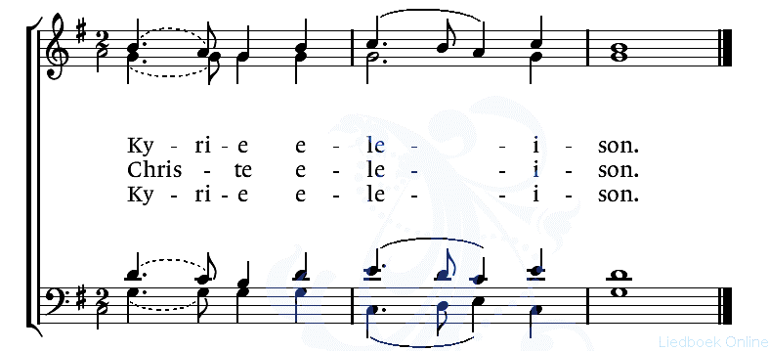
- Bemoediging
ambtsdr.: Onze hulp is in de Naam van de Heer
gemeente: die hemel en aarde gemaakt heeft, Amen
- Vervolg 314: 3
- Smeekgebed, beantwoord met gezongen Kyrië
- Gloria-lied 413: 1 en 3

Dienst van het Woord

- Groet
voorganger: De Heer zij met u
gemeente: ook met u zij de Heer
Predikant steekt de kinderkaars aan in verbondenheid met alle kinderen
- Gebed van de zondag
- Eerste Schriftlezing: Jesaja 59: 9 - 19
- Lied 14: 1 en 3
- Tweede schriftlezing: Marcus 10: 46 - 52
- Lied 834
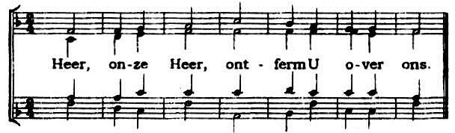
- Uitleg en verkondiging
- Orgelspel
- Lied 534: 1, 2 en 3
Dienst van de gebeden en de gaven

- Dankgebed en voorbeden (met gezongen
responsies) en gezongen Onze Vader

- Mededelingen en toelichting op de collecten
1e Diaconie; “Griekenland, opvang gestrande vluchtelingen”
2e Kerk; Pastoraat
3e Kerk; Wijkgebonden activiteiten

Besluit van de dienst

- Slotlied: 146c: 1 en 6
- Wegzending en zegen

